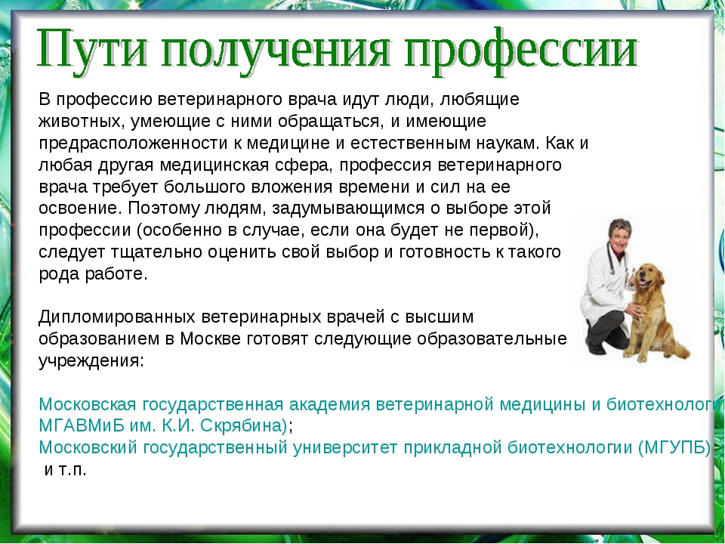

***ПРОФЕССИЯ***

***«Ветеринарный врач»***

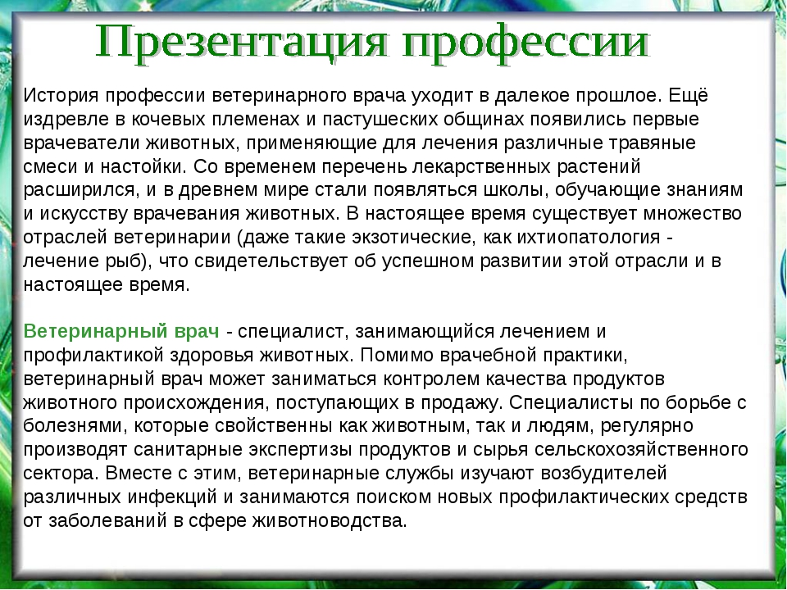

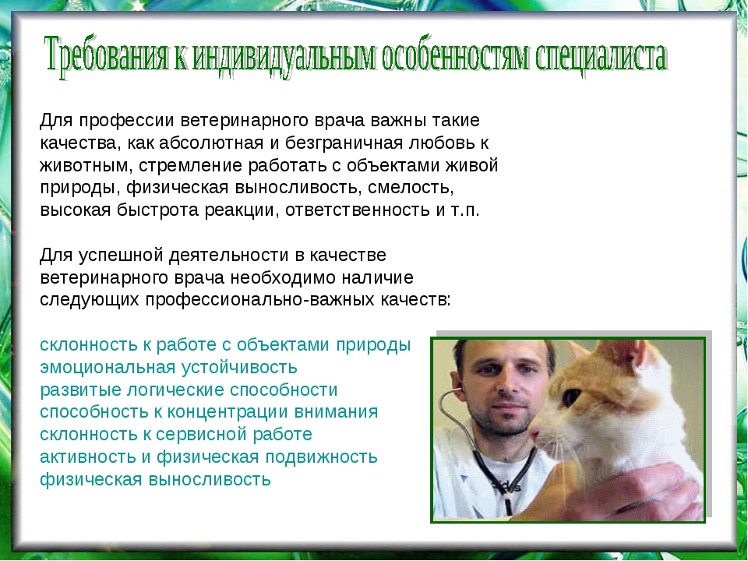

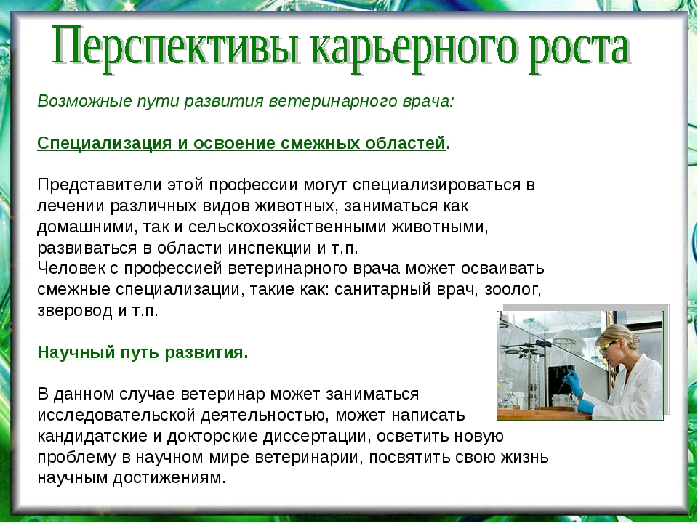

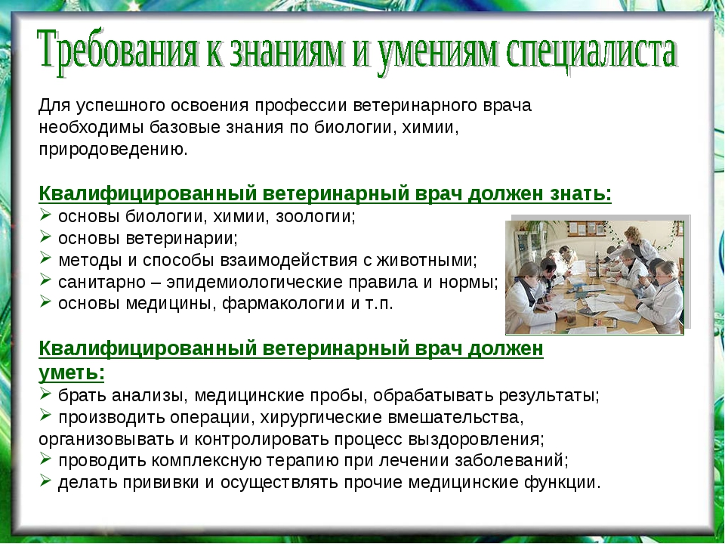

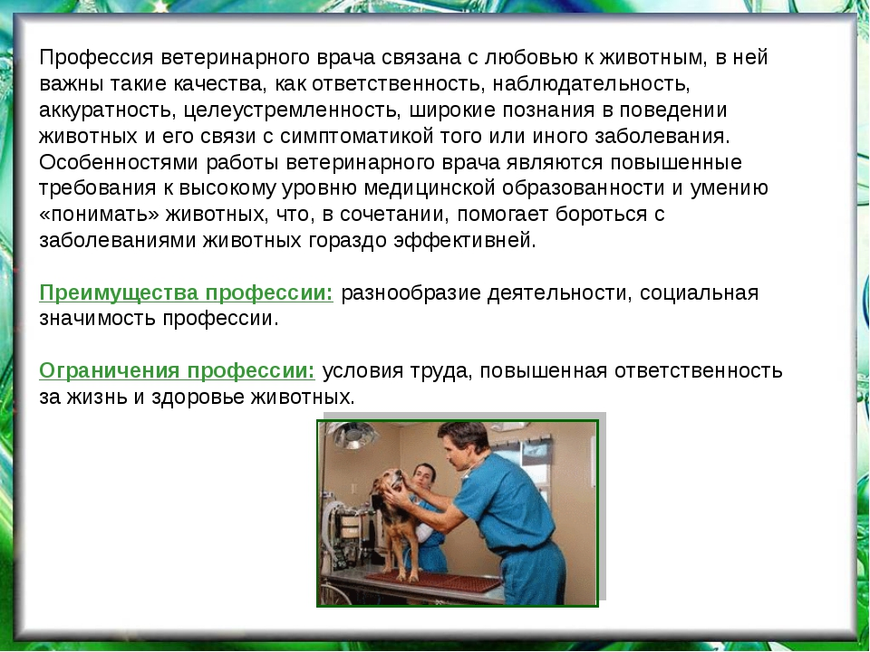

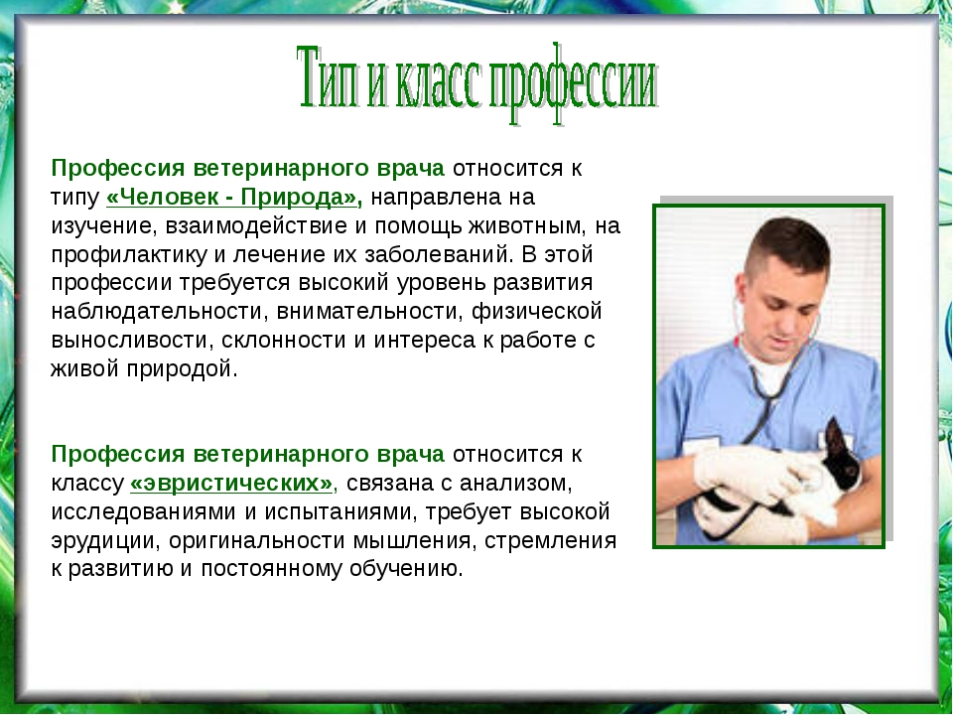

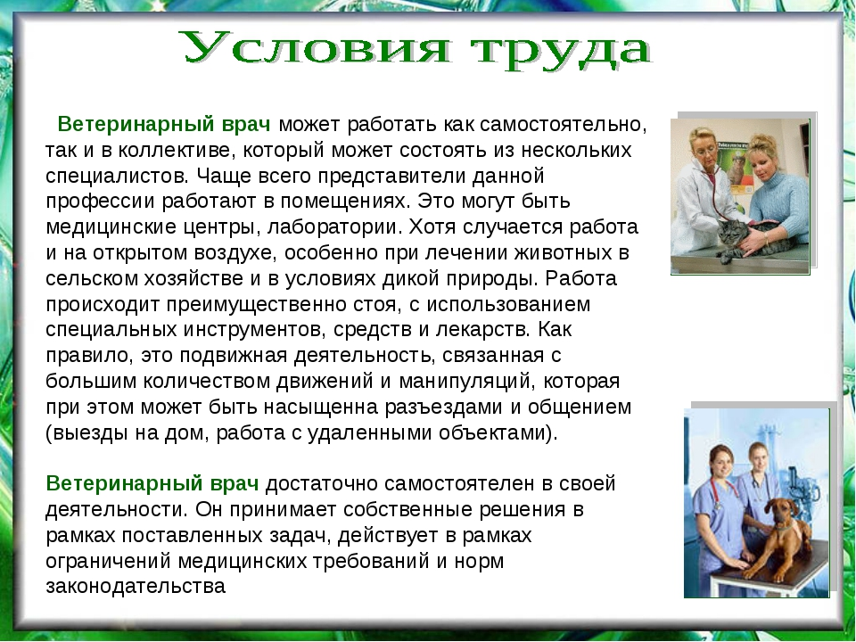

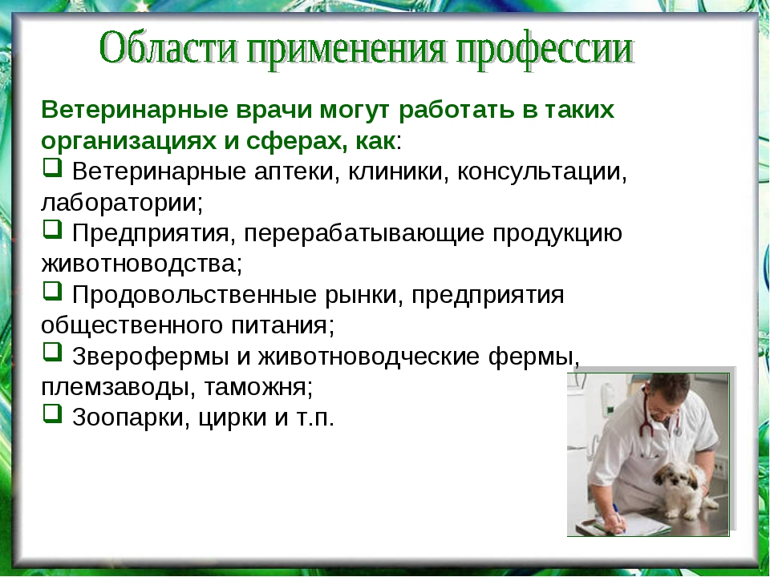

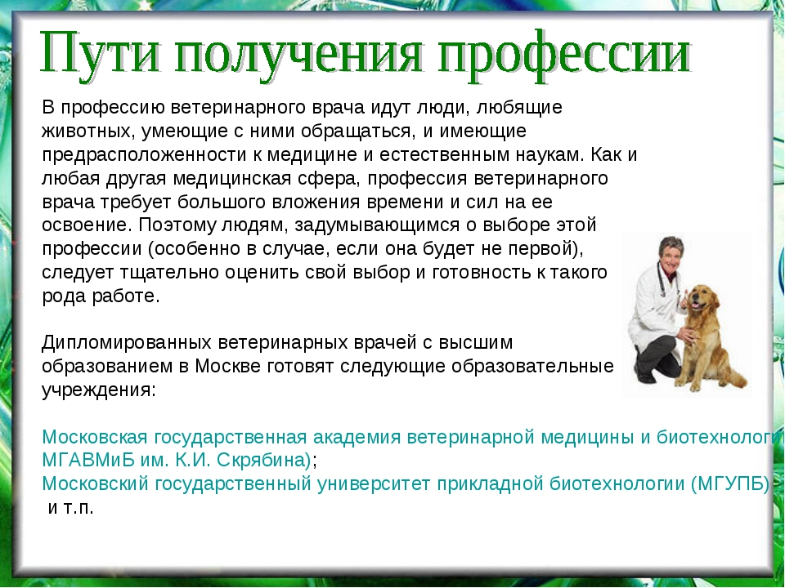

**Дипломированных ветеринарных врачей с высшим образованием готовят и в Горно-Алтайском государственном университете (ГАГУ).**

**Дипломированных ветеринарных врачей с высшим образованием в Алтайском крае готовят в ФГБОУ ВО «Алтайском государственном аграрном университете»**



Перечень вступительных испытаний при приеме на обучение по программам бакалавриата и программам специалитета в 2023 году указаны на официальных сайтах ФГБОУ ВО «Алтайского государственного аграрного университета», Горно-Алтайского государственного университета (ГАГУ).

Среднее профессиональное образование по специальности «Ветеринария» можно получить на базе Аграрного колледжа ГАГУ. Обучение осуществляется на базе 9, 11 классов, без проведения вступительных экзаменов.

Также на территории нашего края осуществляют подготовку ветеринарных специалистов по специальности «ветеринарный фельдшер» КГБ ПОУ «Павловский аграрный техникум», КГБ ПОУ «Каменский агротехнический техникум», КГБ ПОУ «Славгородский аграрный техникум». Обучение осуществляется на базе 9 классов, без проведения вступительных экзаменов.